**摄像机镜头移动**

1. 先往场景中添加MainCamera，player，GDoor等预制件

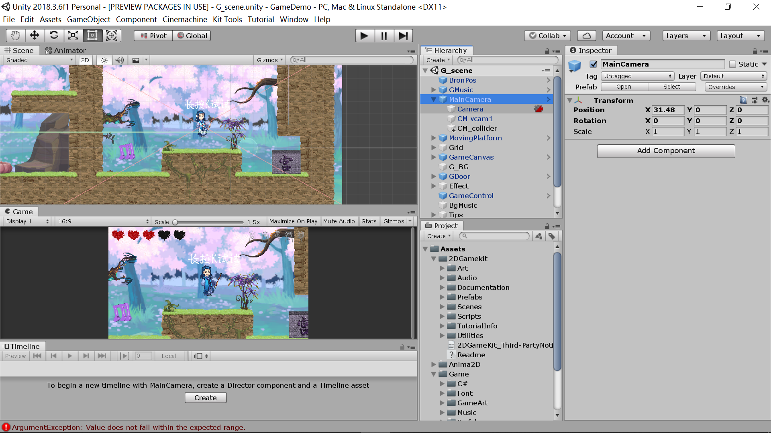

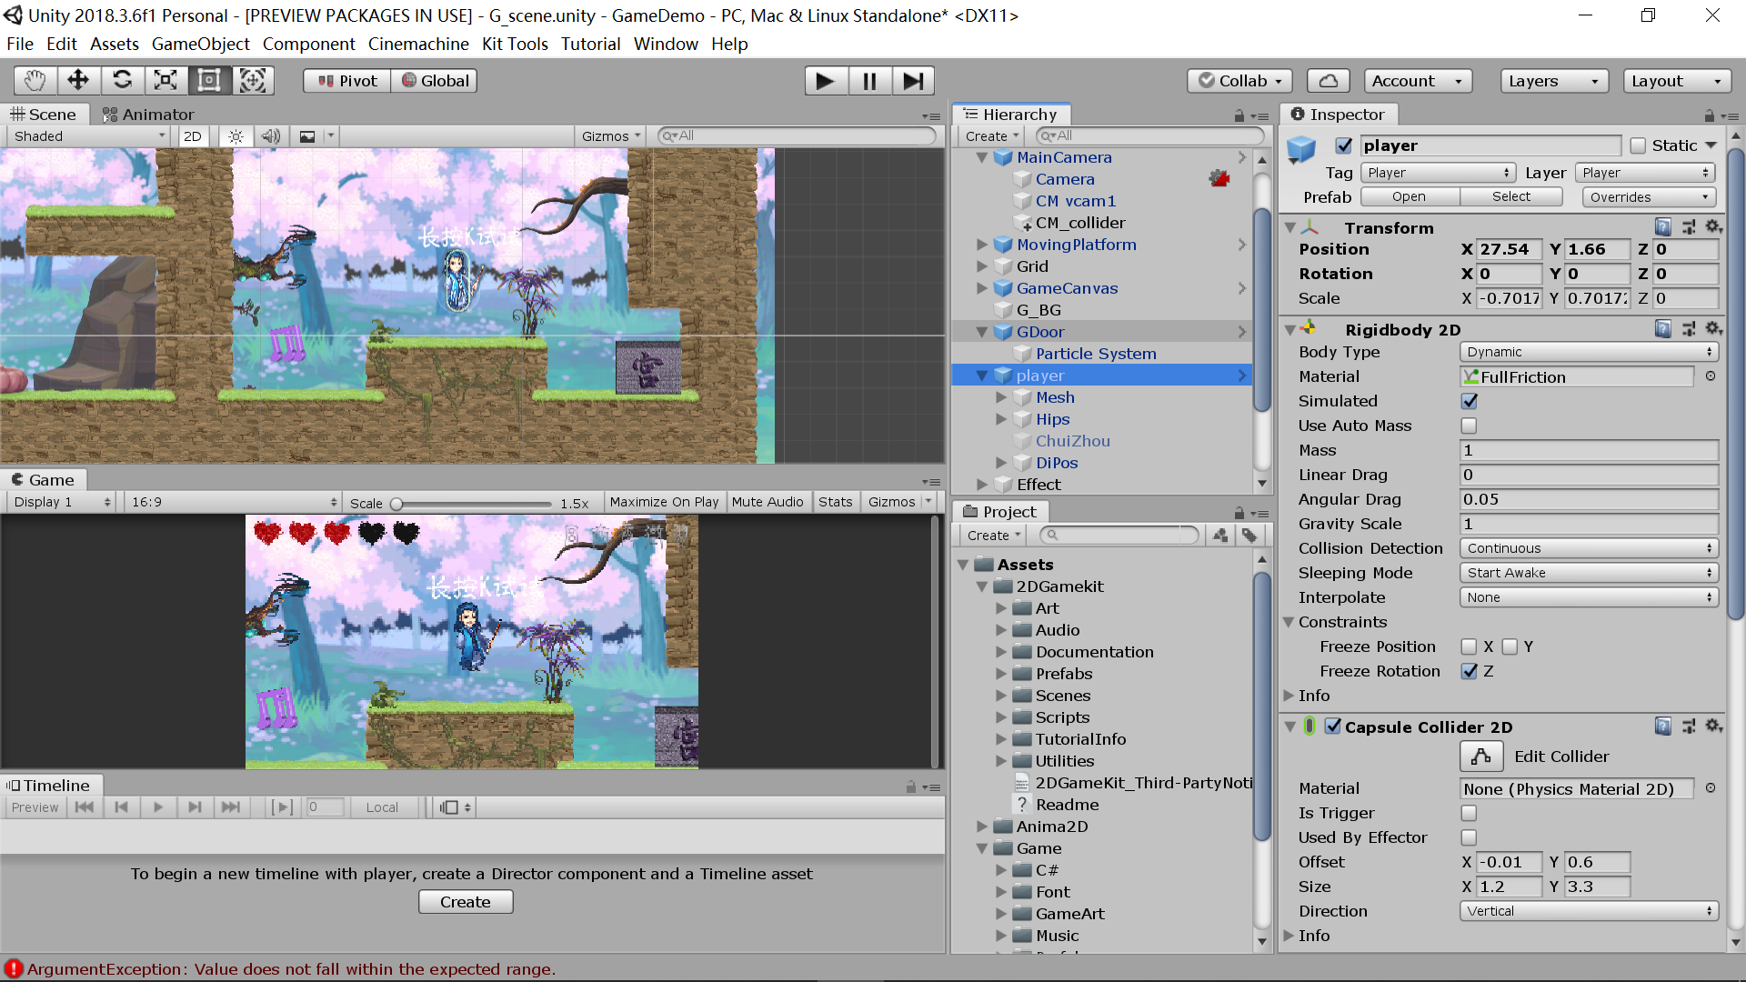

1. 在场景中创建一个空的节点命名为NewCamTag，这个节点作为镜头移动的触发器

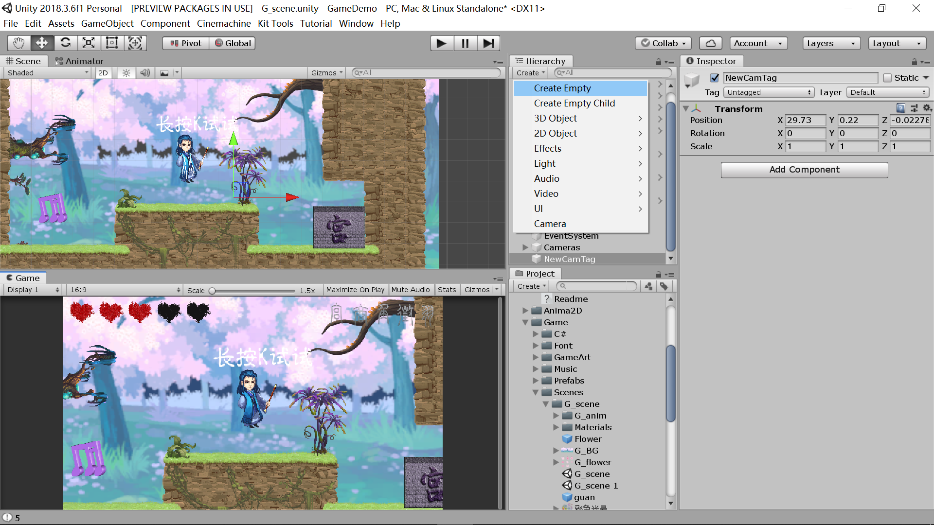

创建好之后，给这个节点添加碰撞盒

并且将该节点的Layer设置为Interactable

勾选碰撞盒的Is Tirgger;

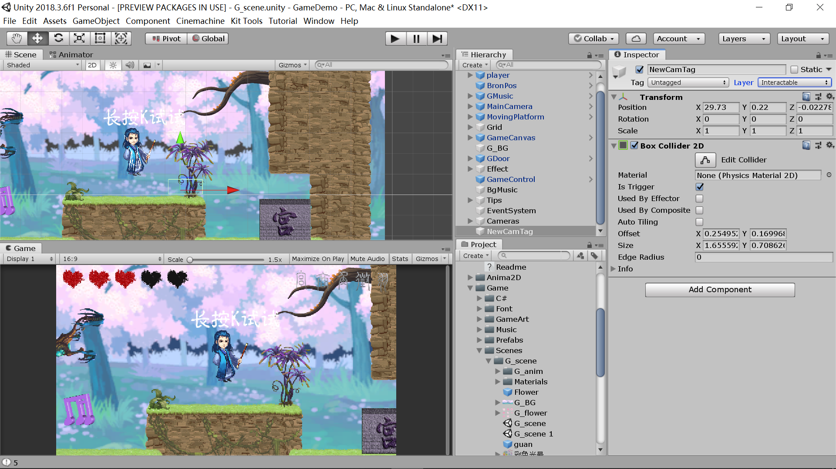

设置好之后，给该节点添加Playerable Director，Director Trigger组件

Playerable Director属性中的Play On Awake取消勾选;（否则会一开始就播放）

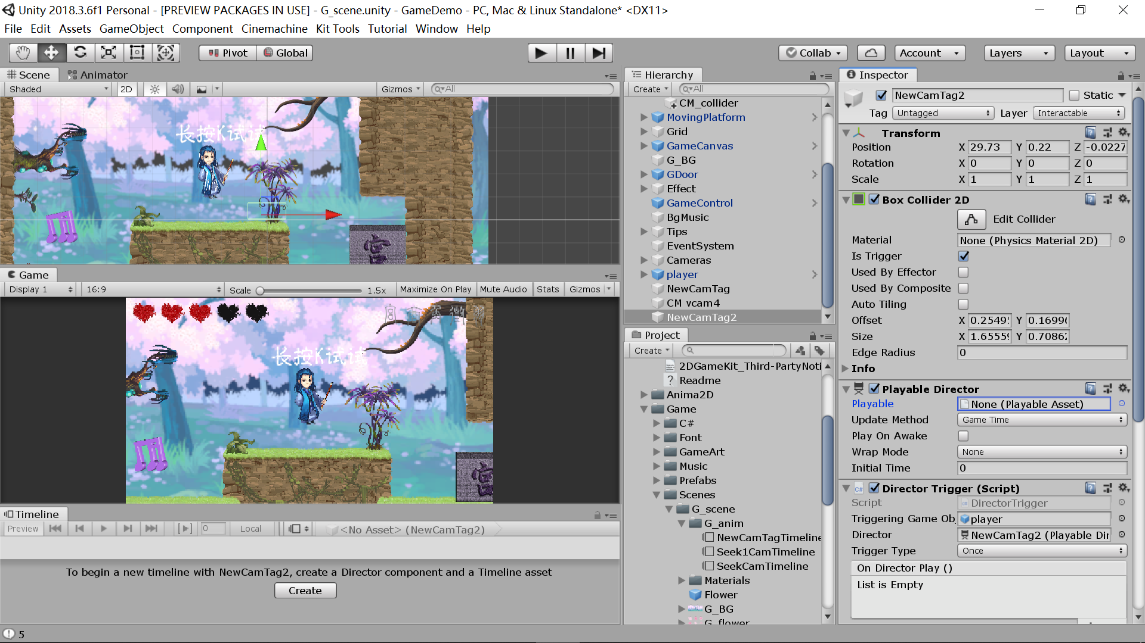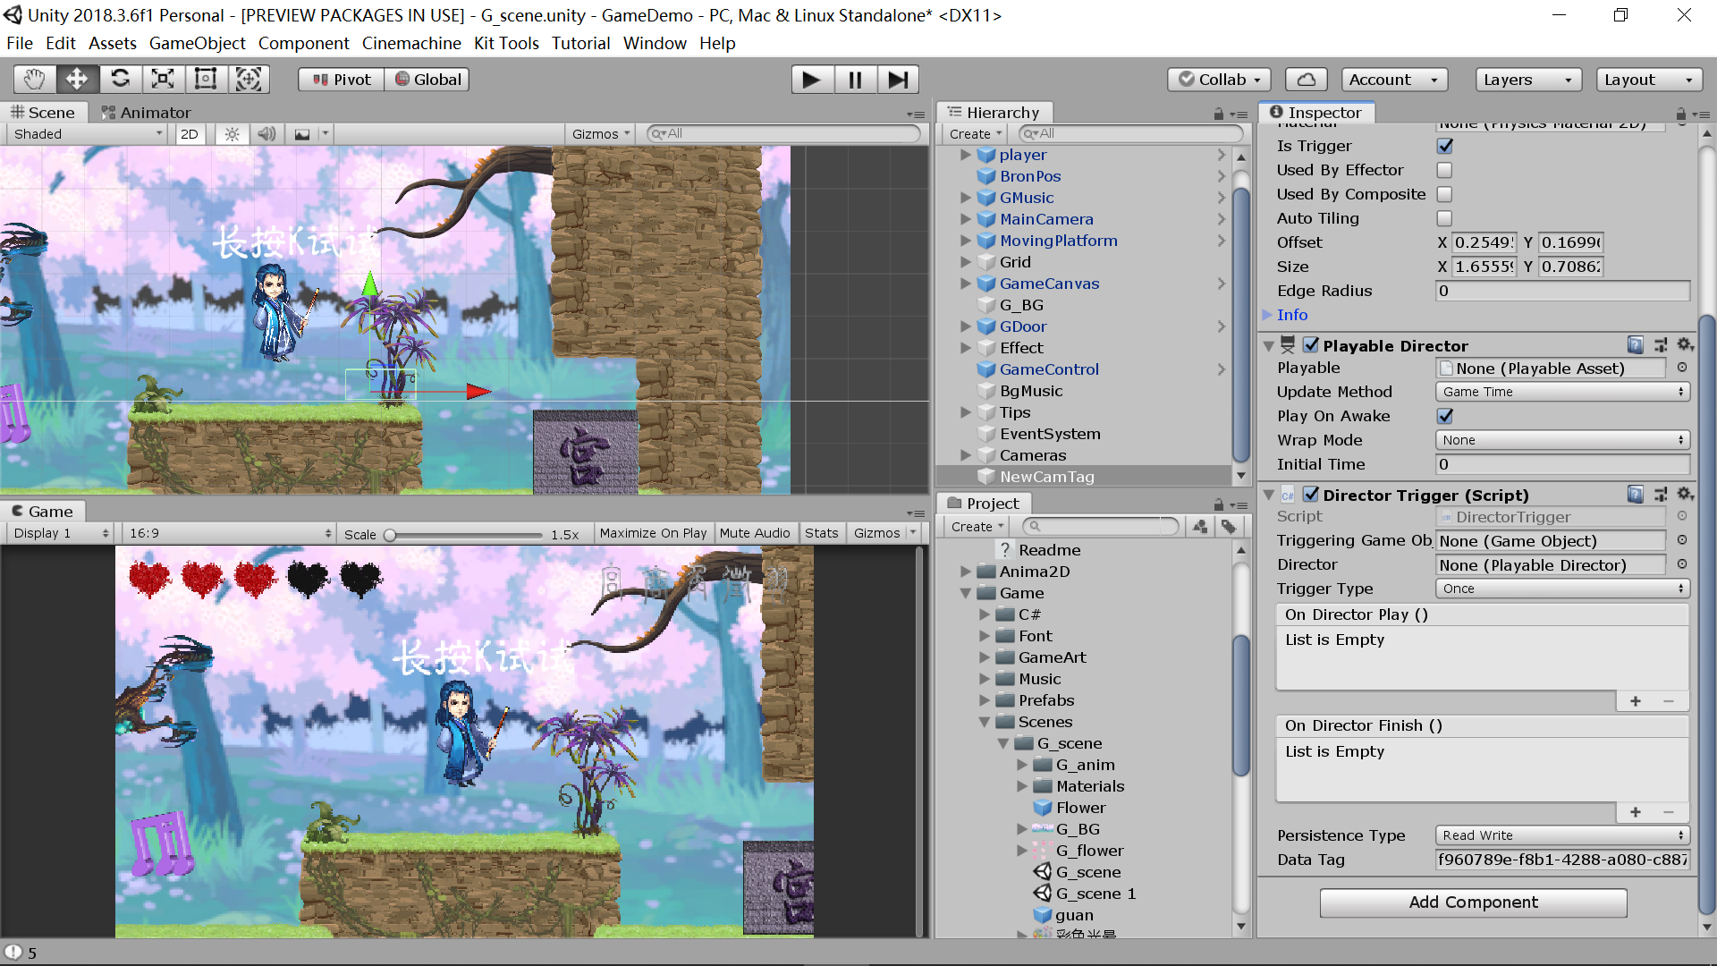

将触发者(player为例)和镜头片段（既该节点本身）拖给Director Trigger

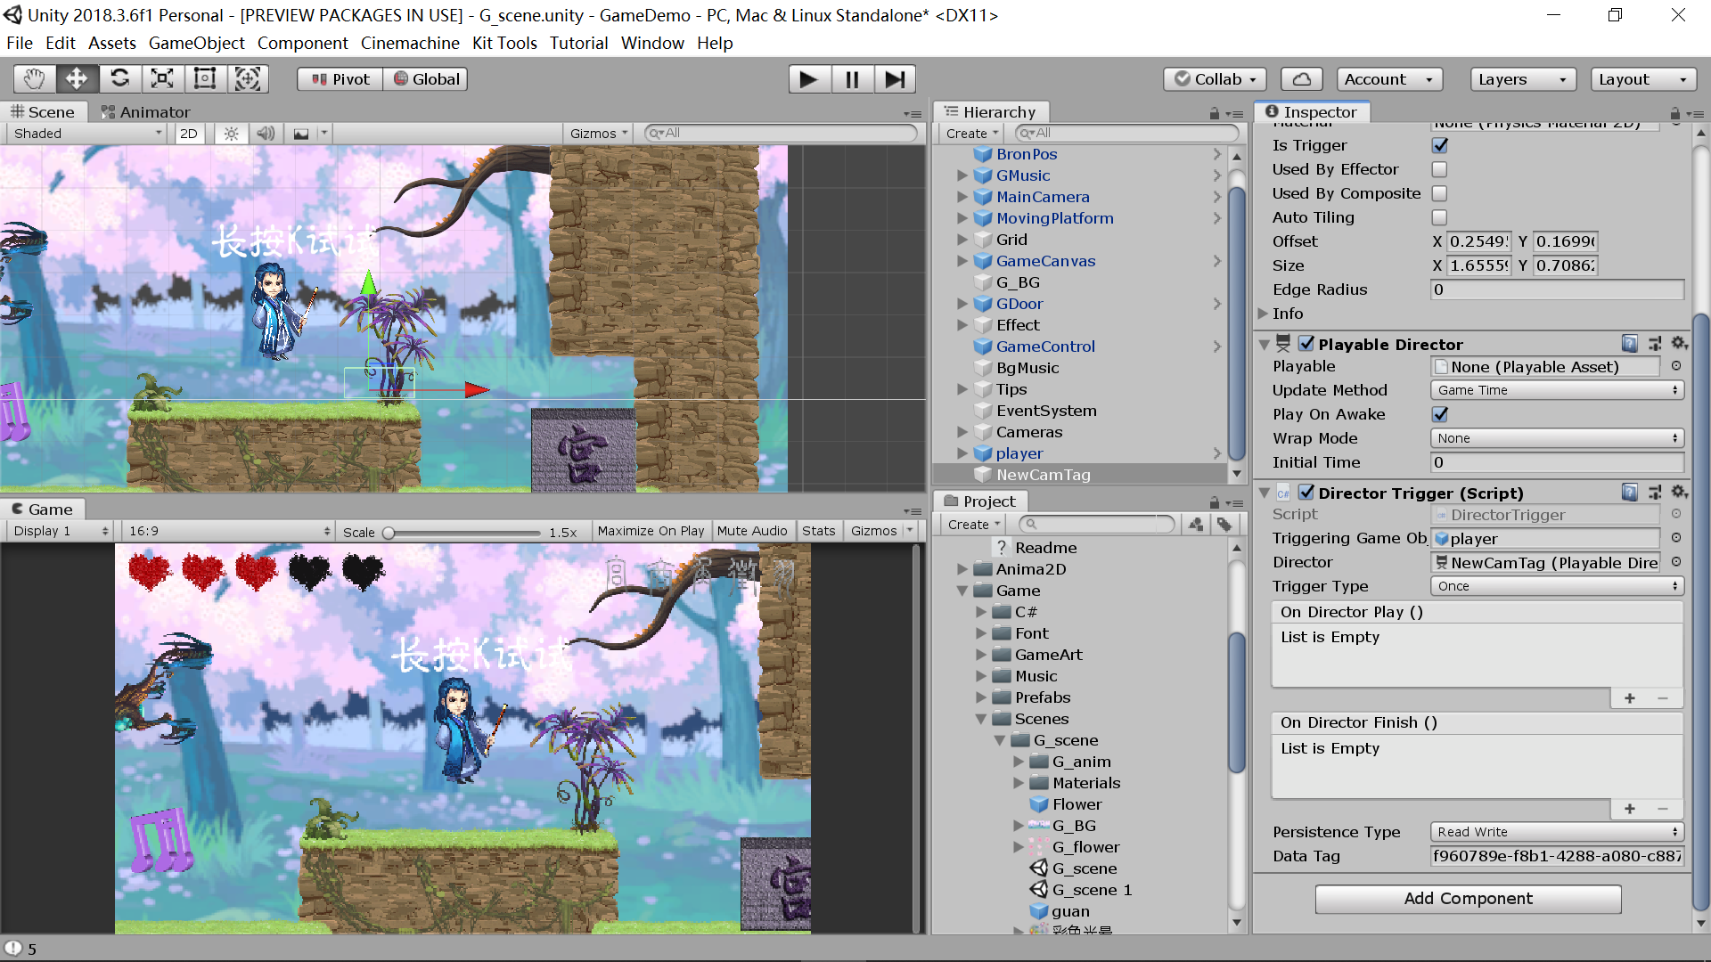

1. 创建一个虚拟相机，命名为CM vcam4；

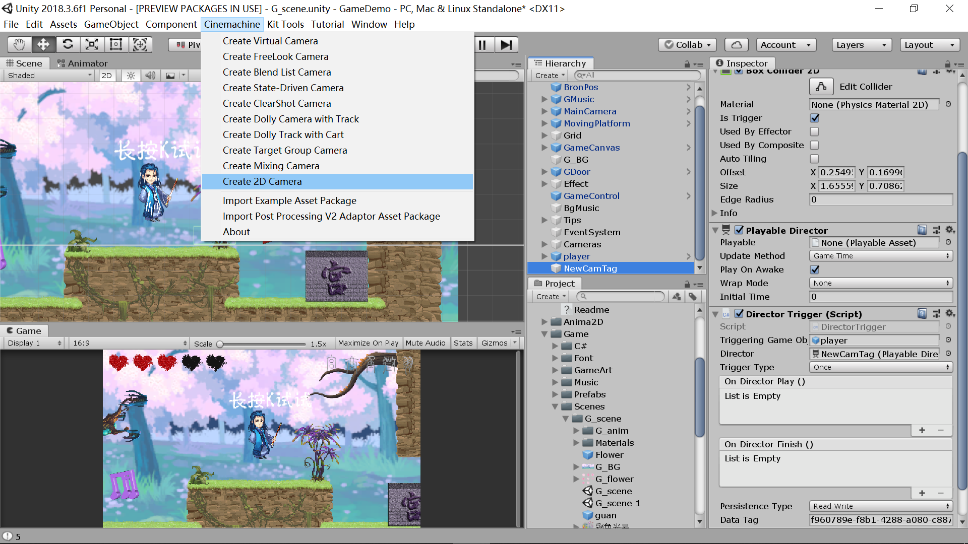

创建好之后，将镜头移动的目标添加到Follow属性，（这里以宫门为目标）

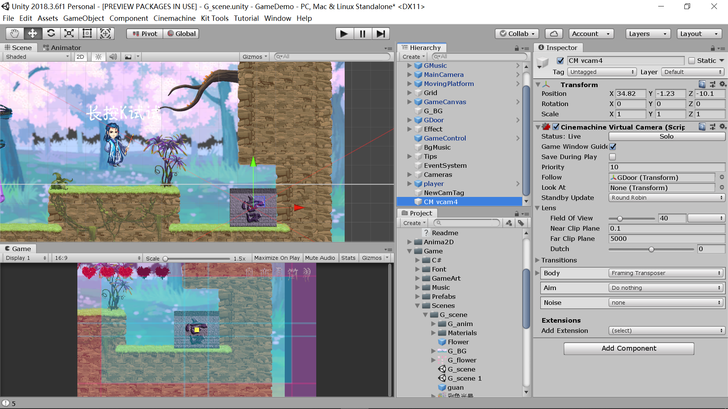

1. 创建镜头移动片段

打开TimeLine

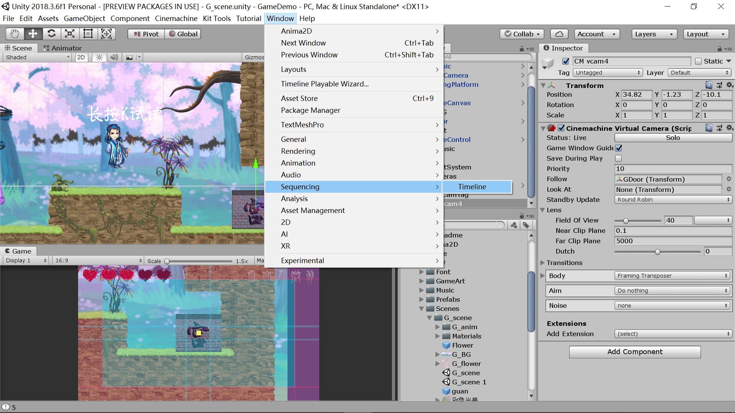

打开之后，点击之前创建的触发器NewCamTag，然后在TimeLiness窗口点击create创建并保存片段；

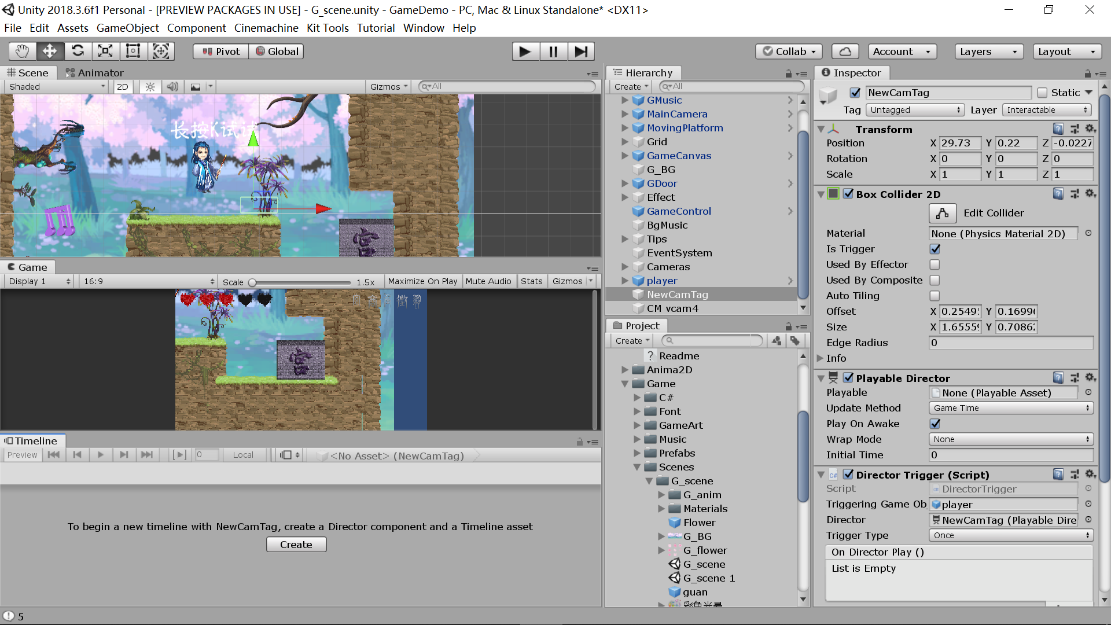

创建完成后，如下面

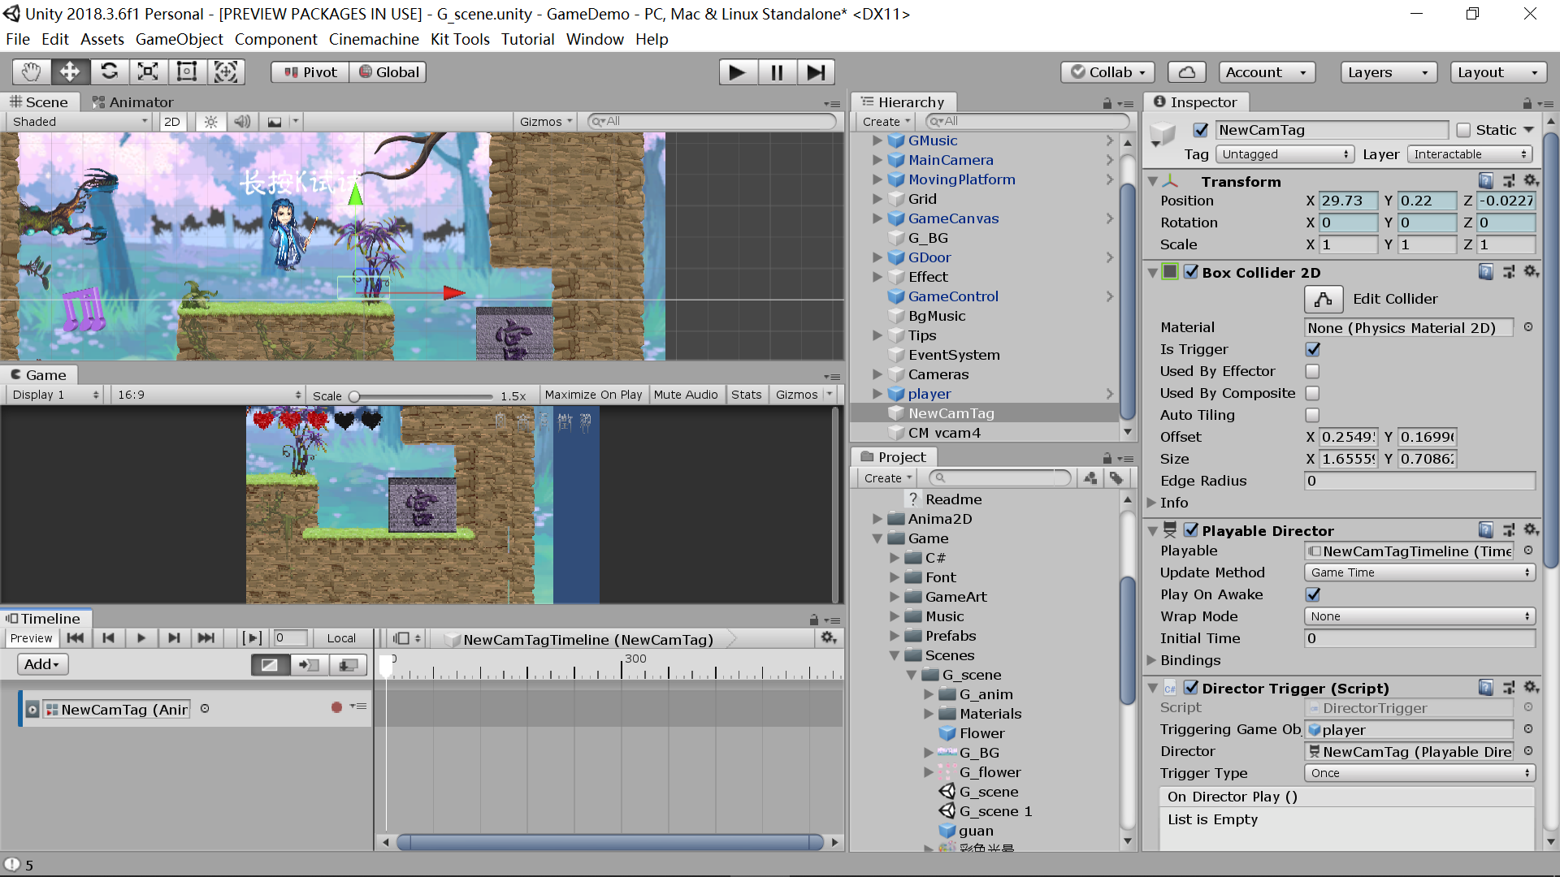

点击删除该属性

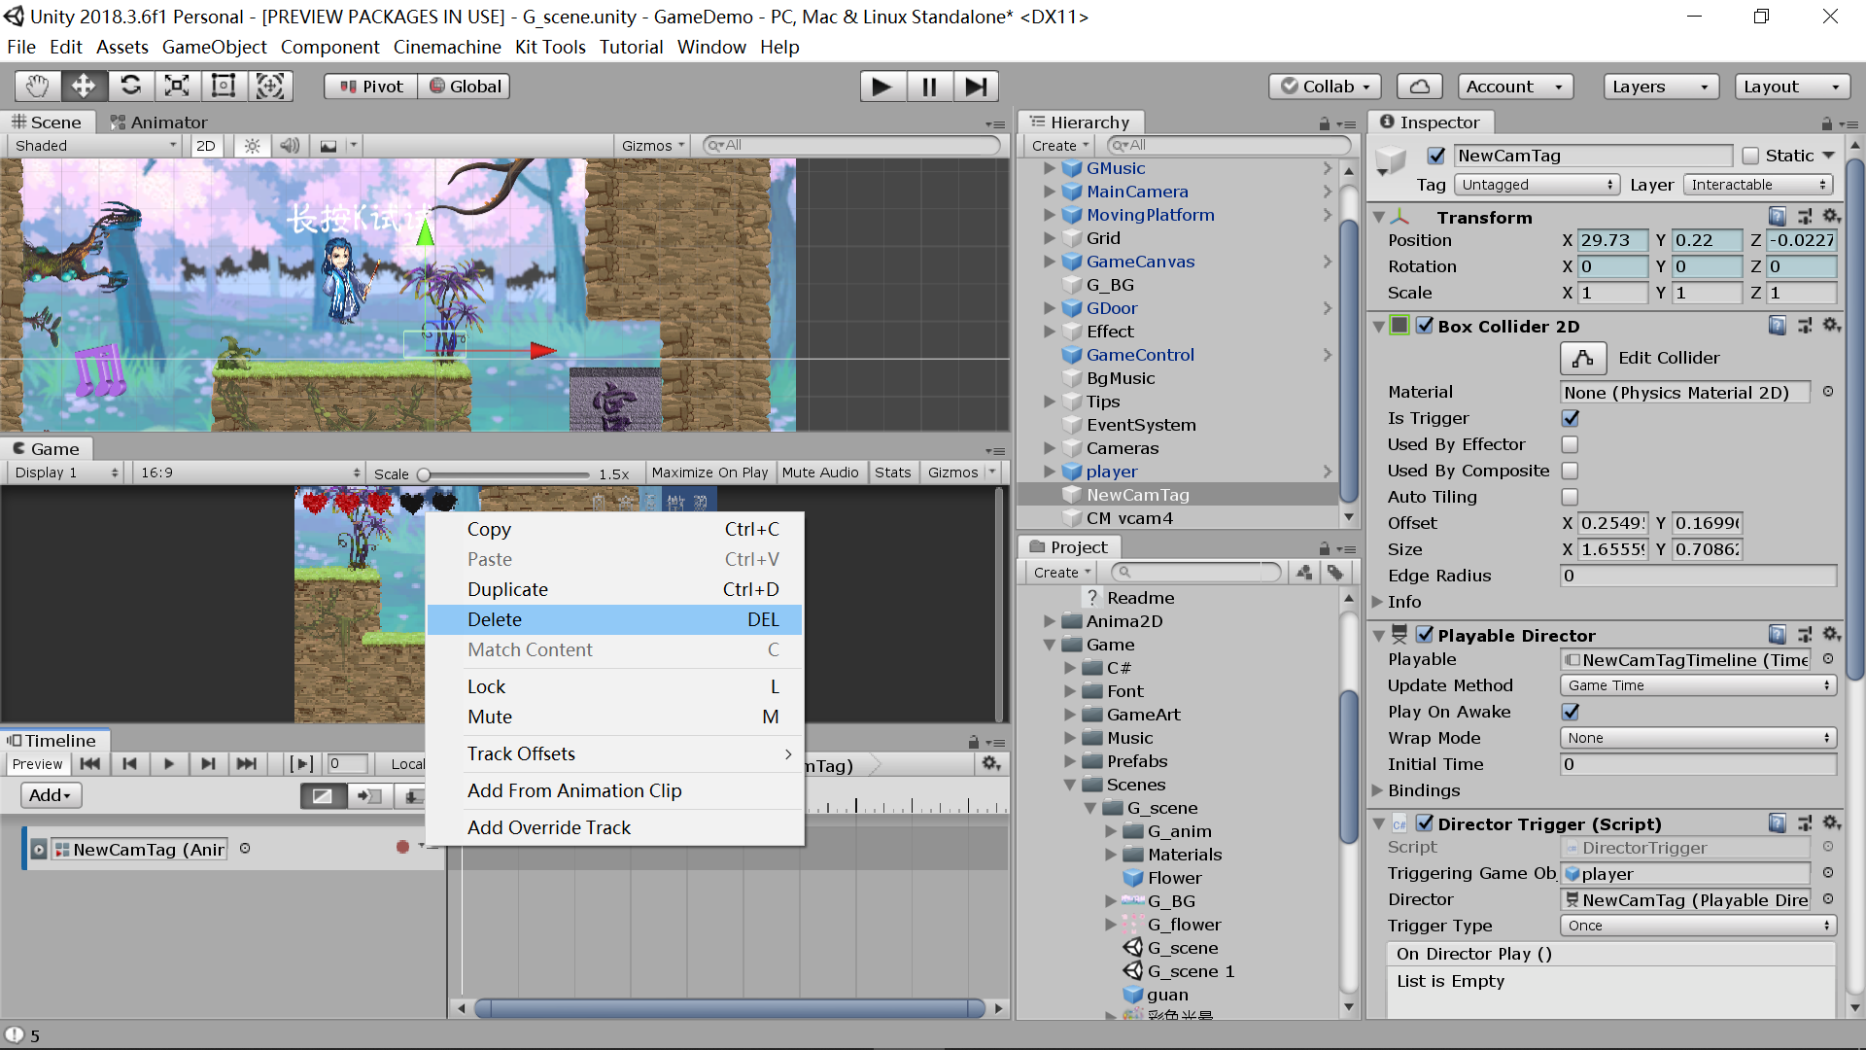

删除后，将**主摄像机即MainCamera的子节点Camera**拖进来，点击Add Cinemachine Track;

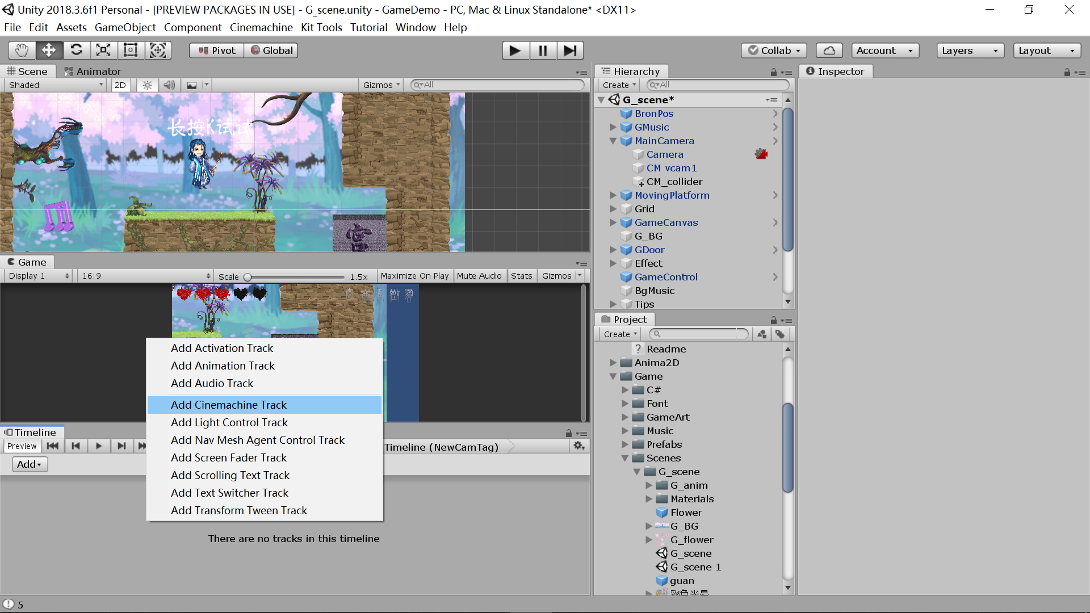

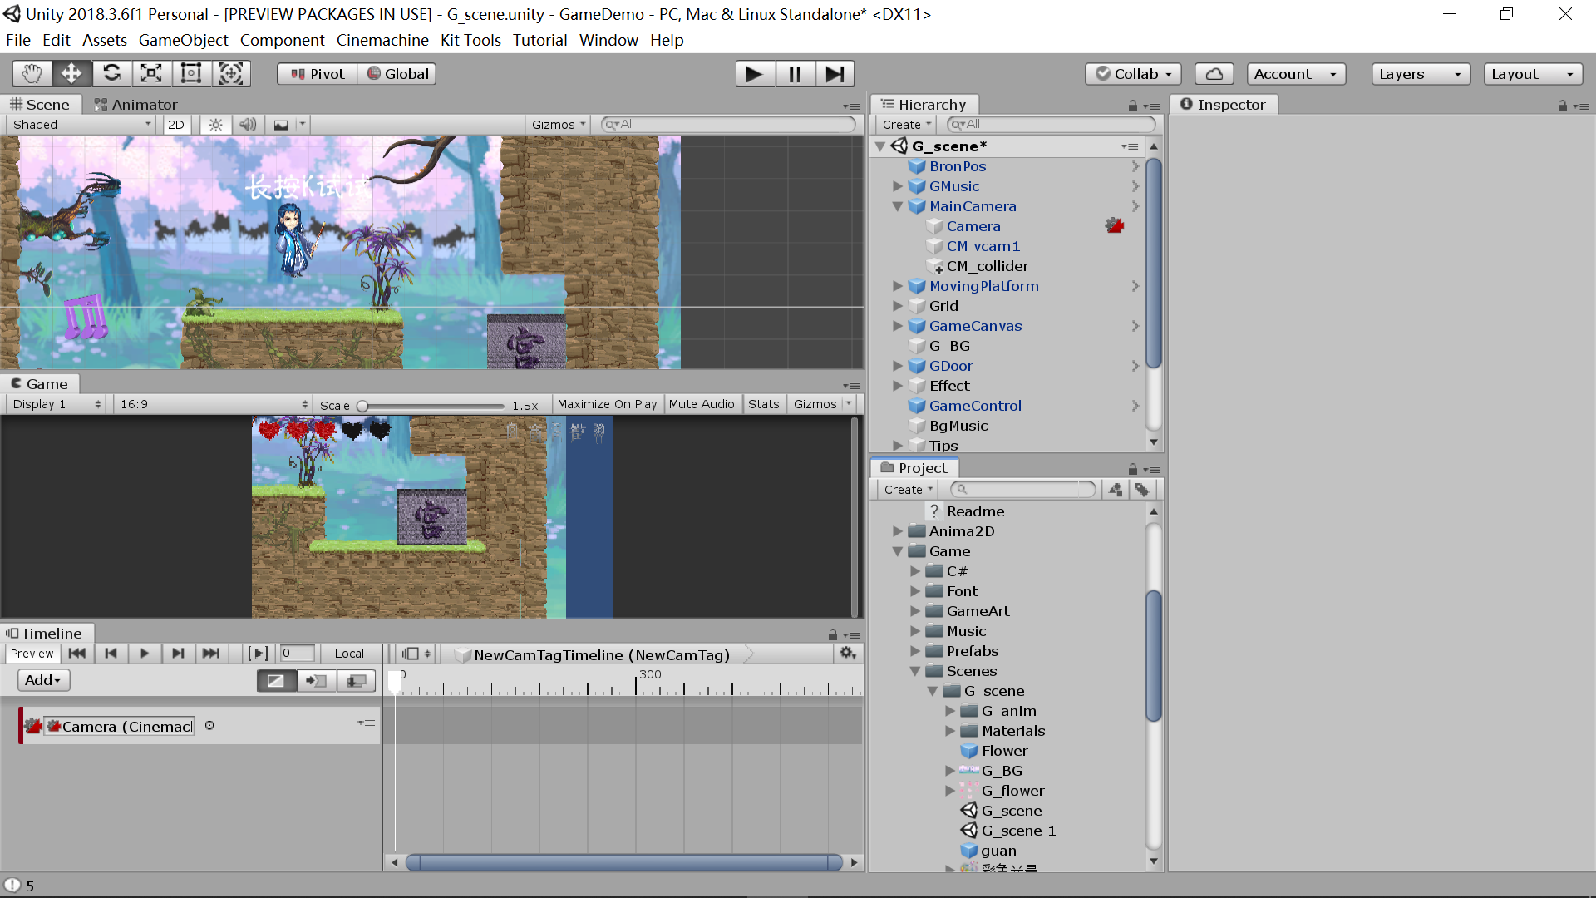

1. 创建完成后，将镜头播放的起始虚拟相机拖进来

这里以player为起始点，既镜头从player开始移动

所以将CM vcam1拖进来

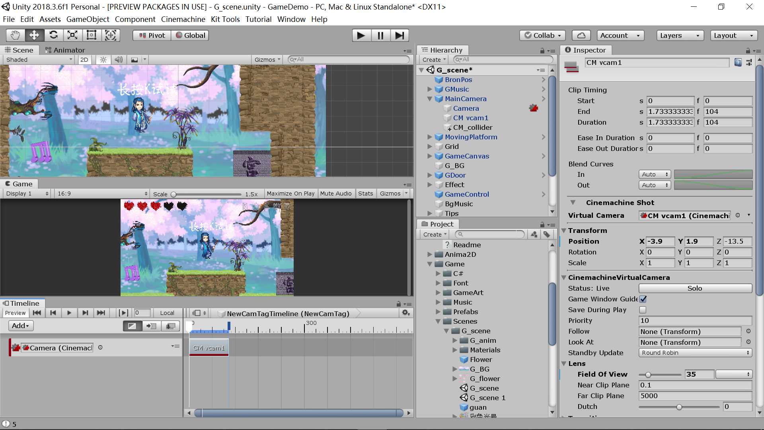

拖进来后，点击该片段，可以看该虚拟相机的属性，也可以拖动该片段设置播放位置及长短，本质跟动画的播放一样只不过这里是播放虚拟摄像机之间的转移

每秒60帧，开始播放的位置，结束，长短；

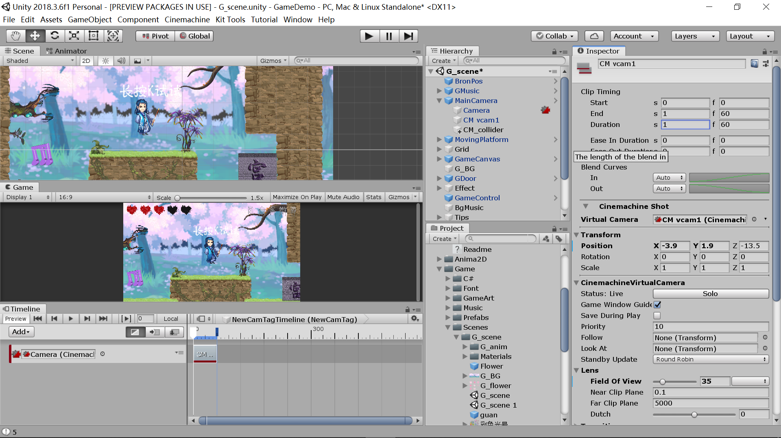

这里要做的是，player碰到触发器后，镜头开始向宫门移动，移动到该宫门后停留一段时间，再将镜头拉回到player

所以添加两次CM vcam1片段，并将中间空出来

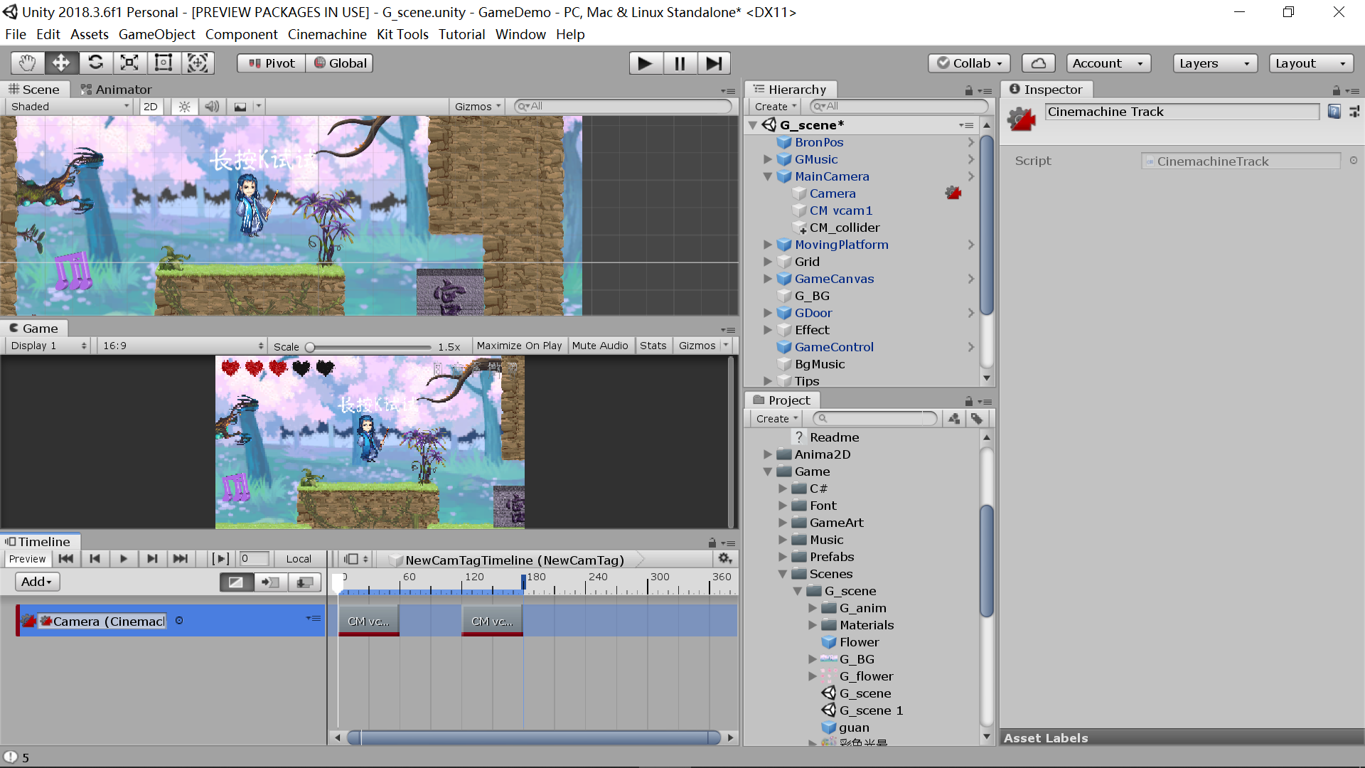

1. 将上面创建的宫门的虚拟相机CM vcam4拖进来放在中间，并且将头尾与CM vcam1重叠，重叠的部分就是相机平滑转移的部分，如果没有重叠，那么摄像机将会直接跳转，就没有移动的效果；如下

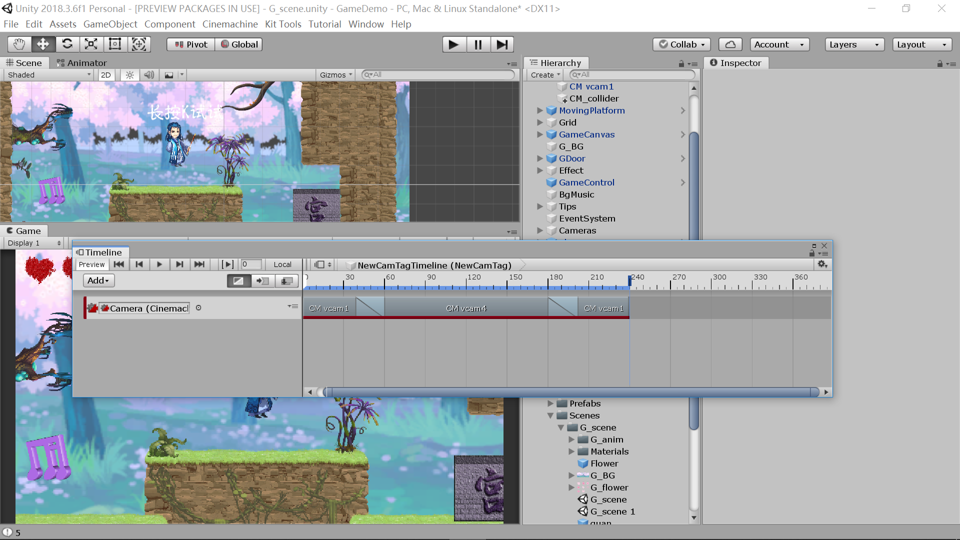

可以调节重叠部分，以达到最佳效果，这里要player碰到触发器就立即开始镜头移动，所以就全覆盖，如下

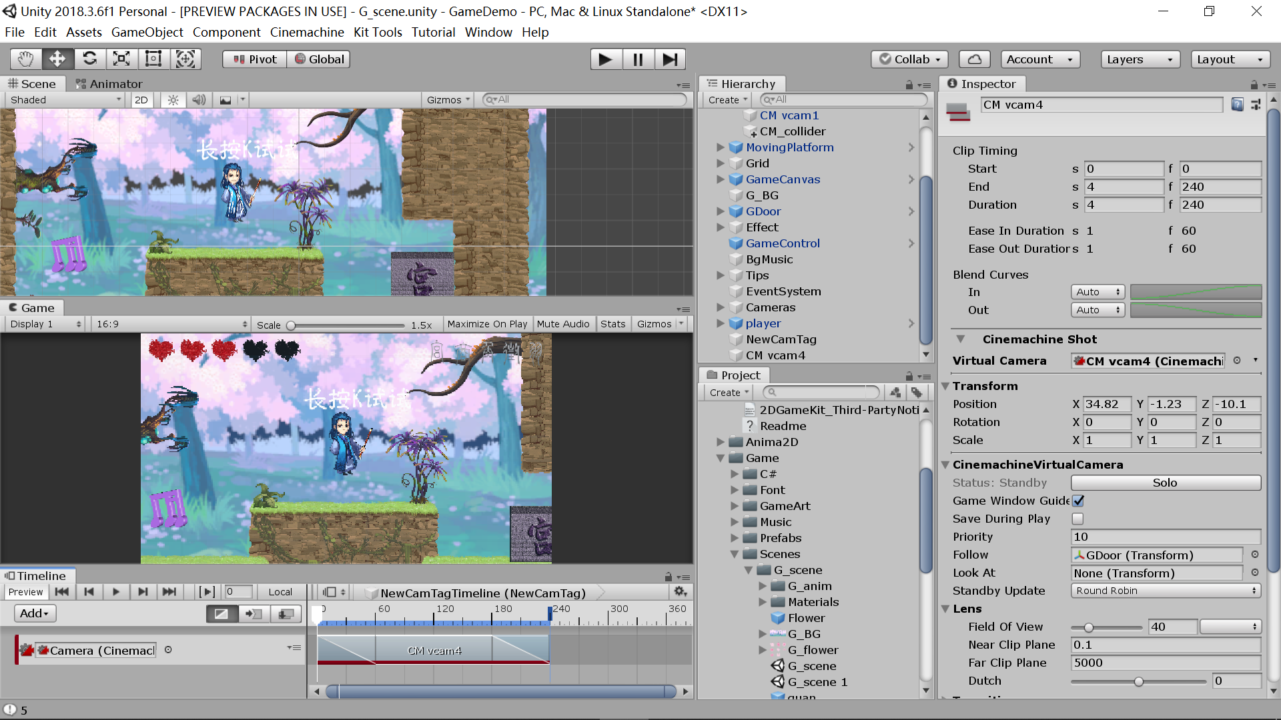

在TimeLine窗口点击播放可以查看镜头移动效果

运行场景，当player碰到触发器时就会有镜头移动的效果